TOPLANTI TUTANAĞI
Konu | Dış Paydaş Mesleki-Klinik Alan Uygulama Toplantısı
Tarih | 17 Eylül 2024
Saat | 14.00
Yer | Sağlık Bilimleri Fakültesi Dekan Odası

GÜNDEM
Sağlık Bilimleri Fakültesi Dekanı Prof. Dr. Özcan Özkan, İl Sağlık Müdürlüğü Sağlık Hizmetleri Daire Başkanı Uzm. Dr. Oğuzhan Aykurt, Devlet Hastanesi Başhekimi Op. Uzm. Dr. Yüksel Sayın ve bölüm başkanlarının katılımıyla 2024-2025 akademik yılı güz döneminde meslek ve klinik alan uygulamasına yönelik değerlendirme toplantısı yapıldı. Toplantı gündem maddeleri aşağıdaki gibidir:
Gündem 1: Hemşirelik bölümü İl Sağlık Müdürlüğüne bağlı Hastane, Aile Sağlığı Merkezleri, Toplum Ruh Sağlığı vb sağlık işletmelerinde bölüm öğrencilerinin mesleki / klinik alan uygulama yerlerinin belirlenmesi. Klinik uygulamaları taslak planı üzerinde değerlendirmelerin yapılması. Öğrencilerin yemekhane imkanlarından yararlanabilmelerinin görüşülmesi, Müfredat güncelleme hakkında bilgilendirme yapılması (16 Temmuz 2024 tarihli E-52950036-100-199038 sayılı Dış Paydaş Bilgilendirme Hk. yazı temel alınarak 2300 saat uygulama, dördüncü sınıfların haftanın beş günü uygulamaya çıkması, yaz uygulamasına ilişkin bilgilendirmelerin tekrarlanması)
Gündem 2: Ebelik bölümü Hastane, Aile Sağlığı Merkezlerinde bölüm öğrencilerinin mesleki / klinik alan uygulama yerlerinin belirlenmesi. Klinik uygulamaları taslak planı üzerinde değerlendirmelerin yapılması. Öğrencilerin yemekhane imkanlarından yararlanabilmelerinin görüşülmesi.
Gündem 3: Beslenme bölümü Hastane, Aile Sağlığı Merkezleri ve Sağlıklı Hayat Merkezi vb işletmelerinde bölüm 4. sınıf öğrencilerinin mesleki / klinik alan uygulama yerlerinin belirlenmesi. Klinik uygulamaları taslak planı üzerinde değerlendirmelerin yapılması. Öğrencilerin yemekhane imkanlarından yararlanabilmelerinin görüşülmesi.
Gündem 4: Ergoterapi bölümü Hastane ve Toplum Ruh Sağlığı Merkezi vb işletmelerinde bölüm 4. sınıf öğrencilerinin mesleki / klinik alan uygulama yerlerinin belirlenmesi. Klinik uygulamaları taslak planı üzerinde değerlendirmelerin yapılması. Öğrencilerin yemekhane imkanlarından yararlanabilmelerinin görüşülmesi.
Gündem 5: Sağlık yönetimi bölümü hastane ve aile sağlığı merkezlerinde olan 4. sınıf öğrencilerinin mesleki / klinik alan uygulama yerlerinin belirlenmesi. Mesleki alan uygulamaları taslak planı üzerinde değerlendirmelerin yapılması. Öğrencilerin yemekhane imkanlarından yararlanabilmelerinin görüşülmesi.

Gündem 6: Sosyal hizmet bölümü hastane ve aile sağlığı merkezlerinde vb işletmelerinde bölüm 4. Sınıf öğrencilerinin mesleki alan uygulama yerlerinin belirlenmesi. Mesleki alan uygulamaları taslak planı üzerinde değerlendirmelerin yapılması. Öğrencilerin yemekhane imkanlarından yararlanabilmelerinin görüşülmesi.
Gündem 7: Fizik Tedavi ve Rehabilitasyon bölümü hastanede olan 4. sınıf öğrencilerinin klinik alan uygulama yerlerinin belirlenmesi. Klinik uygulamaları taslak planı üzerinde değerlendirmelerin yapılması. Öğrencilerin yemekhane imkanlarından yararlanabilmelerinin görüşülmesi.
Gündem 8: Çocuk Gelişimi bölümü olan 3.- 4. sınıf öğrencilerinin mesleki alan uygulama yerlerinin belirlenmesi. Mesleki alan uygulamaları taslak planı üzerinde değerlendirmelerin yapılması. Öğrencilerin yemekhane imkanlarından yararlanabilmelerinin görüşülmesi.
Gündem 9: Klinik uygulamalarda hemşirelik öğrencilerine rehberlik etmek ve onların mesleki gelişimlerine katkı sağlamak amacıyla görevlendirilen klinik rehber hemşirelerin uygulama alanlarında etkin rol almalarının değerlendirilmesi.
Gündem 10: Öğretim elemanlarının dış paydaşlar tarafından değerlendirilmesinin görüşülmesi.

TOPLANTI KARARLARI
Toplantıda alınan kararlar şu şekildedir:
- Sağlık Bilimleri Fakültesi Bölümlerinde mesleki ve klinik uygulama alanları, öğrenci sayılarının uygun olup buna göre gerekli rotasyon planlarının düzenlenmesine
- Uygulamadaki öğrencilerin Hastane Yönetimi tarafından belirlenen zaman planına göre yemekhane hizmetlerinden yararlanmalarına,
- Mesleki-Klinik Alan Uygulamalarında yaşanabilecek bir iş kazası ve olası herhangi bir durum olduğunda bölüm başkanları ve Dekanlık ile iletişimde bulunulmasına ve bildirilmesine,
- İl Sağlık Müdürlüğü’ne uygulamaya yönelik gerekli izin taleplerinin yazılmasına
- Klinik uygulamalarda klinik rehber hemşirelerin uygulama alanlarında etkin rol almalarını sağlayacak şekilde gerekli bilgilendirmenin ve görevlendirmelerinin yapılması
- Öğretim elemanlarının performans değerlendirmelerinde kullanılan verilerin dış paydaşlar tarafından değerlendirilmelerin düzenli yapılmasına
Karar verilmiştir.
Dış Paydaş Mesleki-Klinik Alan Uygulama Toplantısına ait görseller aşağıda verilmiştir.
Çalışma Planı
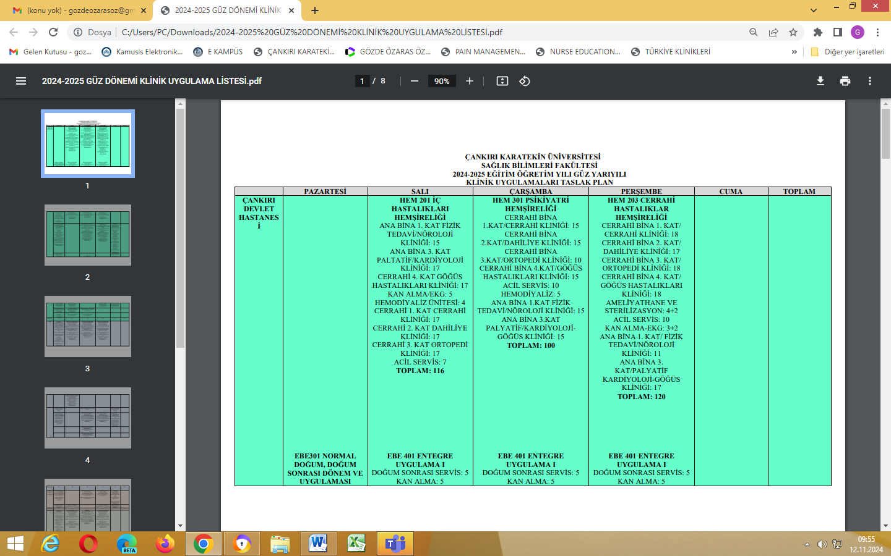
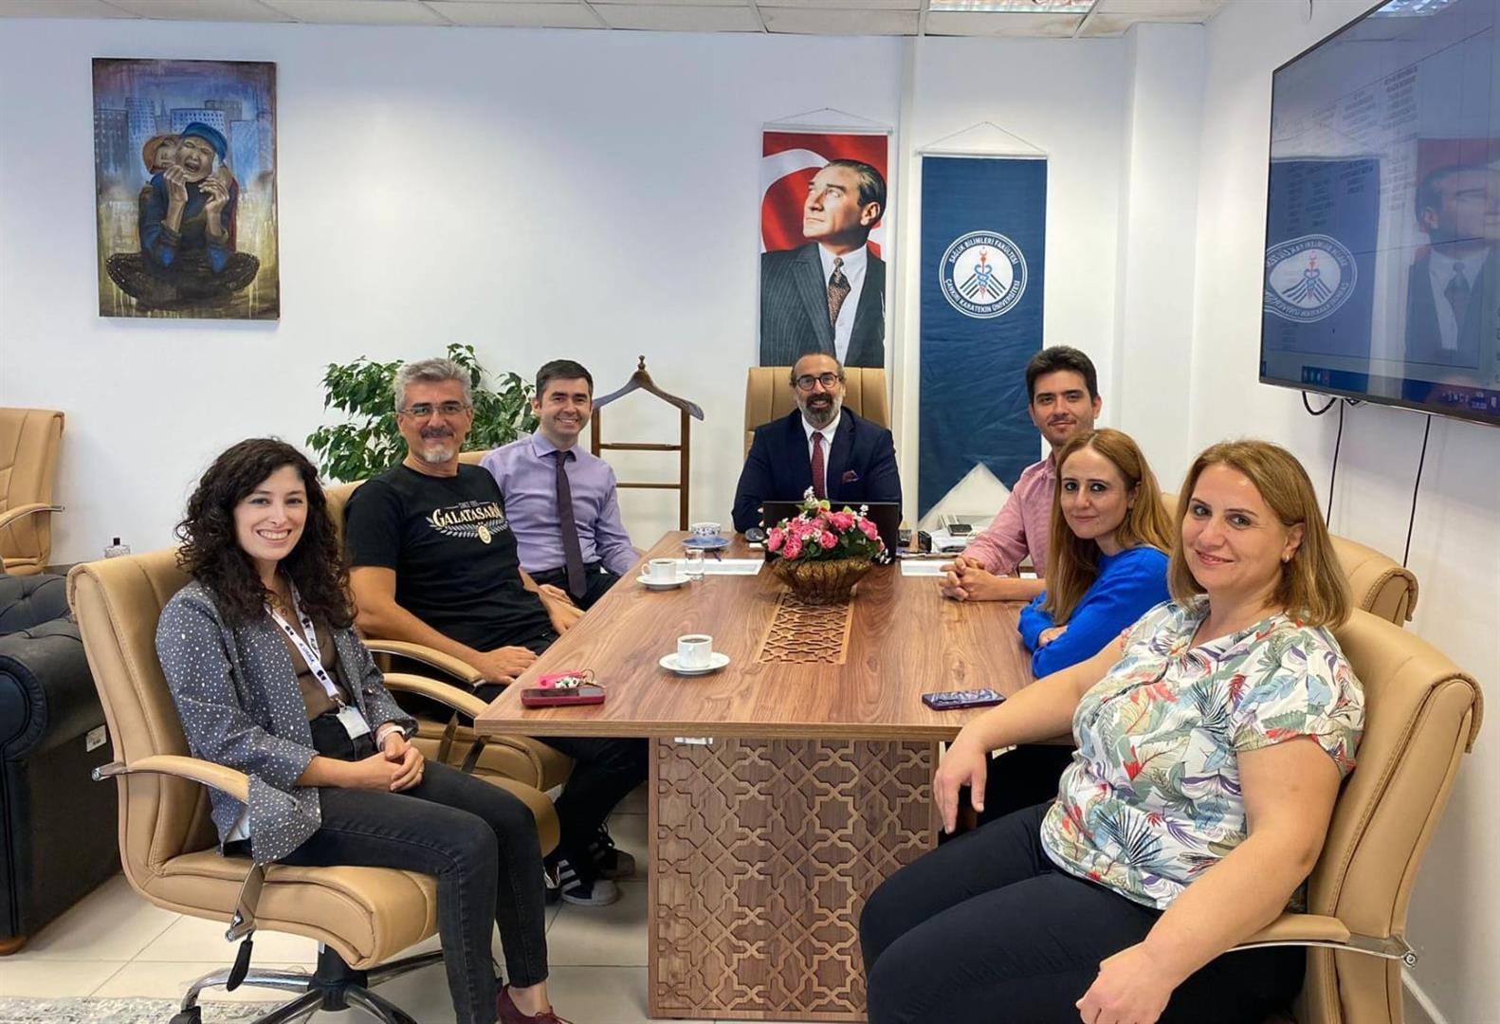

Adı Soyadı | Özcan ÖZKAN | Adı Soyadı | Azize Serap TUNÇER | Adı Soyadı | Ceyhun TÜRKMEN
Unvanı | Prof. Dr. | Unvanı | Prof. Dr. | Unvanı | Doç. Dr.
İmza |  | İmza | Katılmadı | İmza

Adı Soyadı | Nazan KAYTEZ | Adı Soyadı | Sinan BULUT | Adı Soyadı | Demet AKTAŞ
Unvanı | Doç. Dr. | Unvanı | Doç. Dr. | Unvanı | Doç. Dr.
İmza |  | İmza | Katılmadı | İmza | Katılmadı

Adı Soyadı | Gözde EDE İLERİ | Adı Soyadı | Müjgan ONARICI | Adı Soyadı | Burak ULUSOY
Unvanı | Dr. Öğr. Üyesi | Unvanı | Dr. Öğr. Üyesi | Unvanı | Dr. Öğr. Üyesi
İmza |  | İmza |  | İmza | Katılmadı

Adı Soyadı | Yüksel Sayın | Adı Soyadı | Oğuzhan Aykurt
Unvanı | Devlet Hastanesi Başhekimi (Op. Uzm. Dr.) | Unvanı | İl Sağlık Müdürlüğü Sağlık Hizmetleri Daire Başkanı (Uzm. Dr.)
İmza |  | İmza

